电容电压波形（L=0.01H、C=0.01μF）
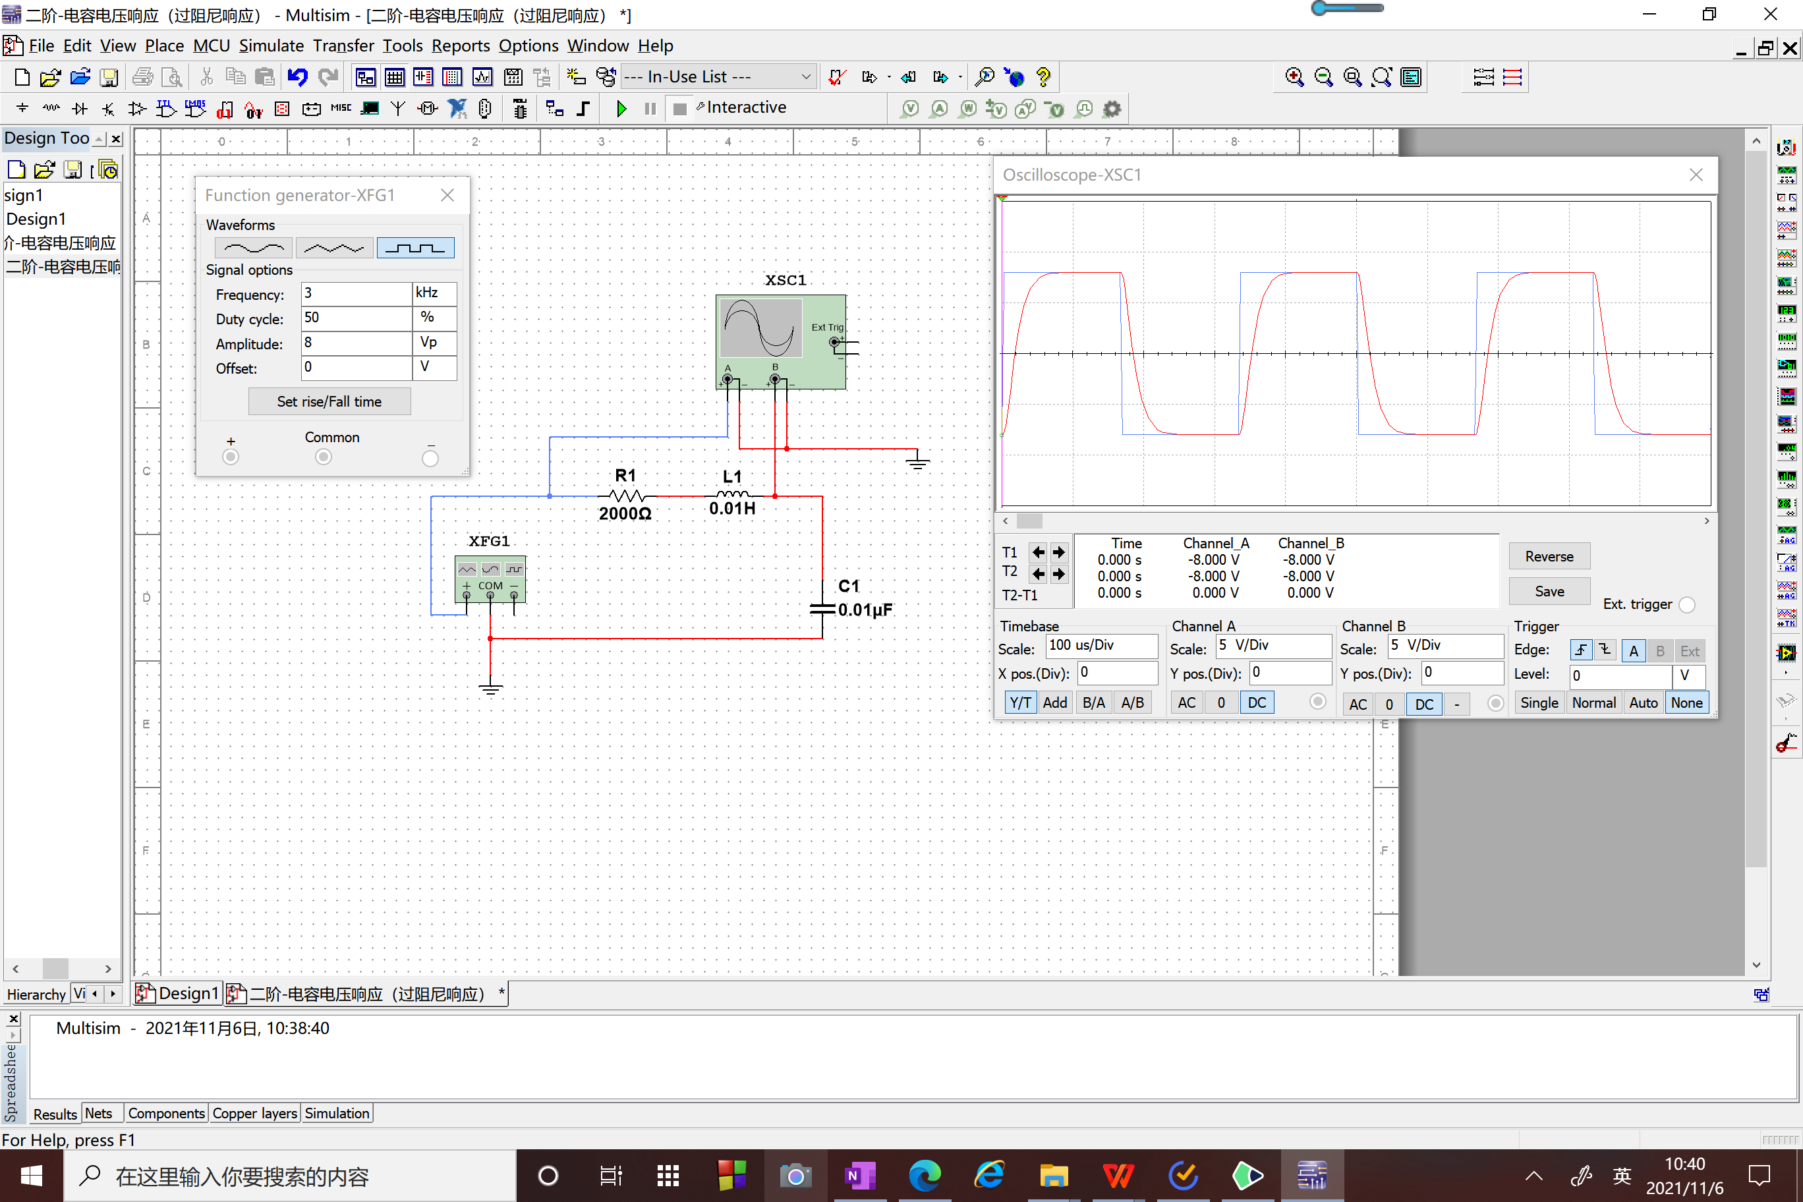
实验电路图

临界阻尼（R=2000Ω）
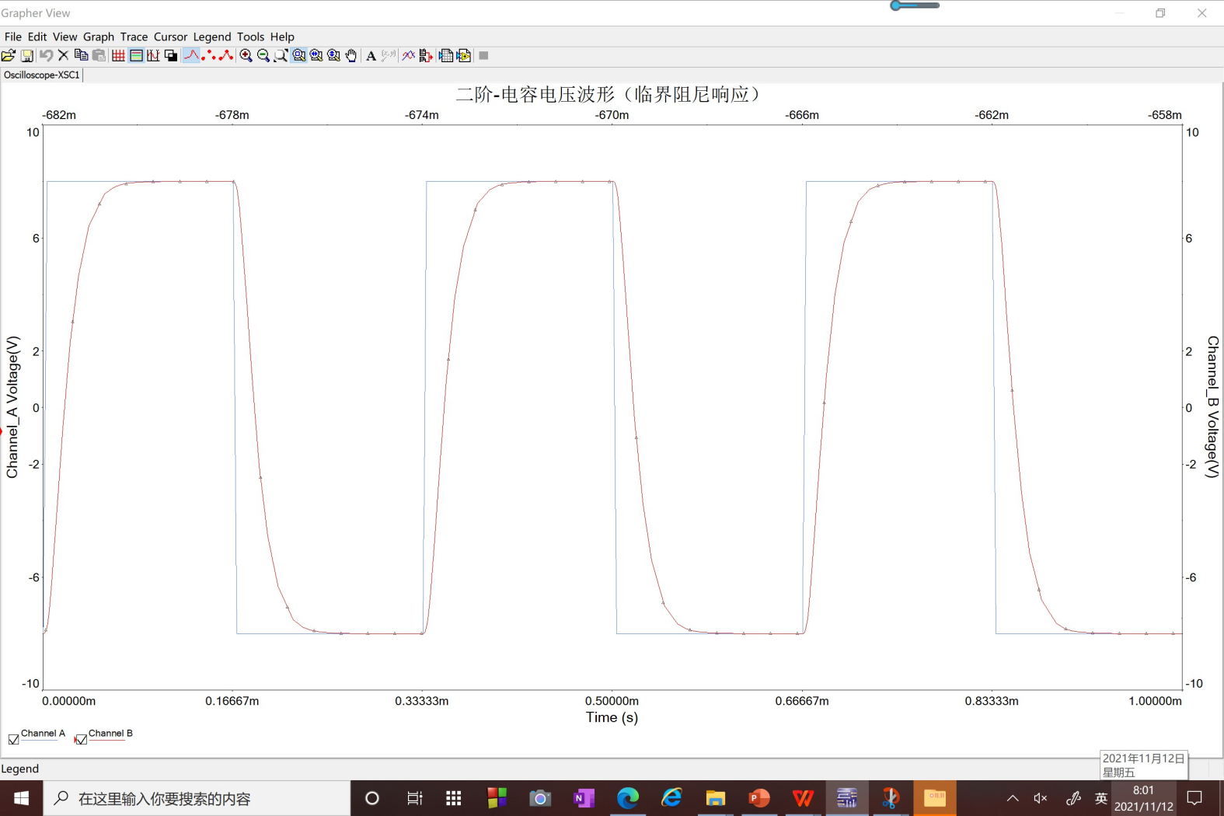

过阻尼（R=4000Ω）
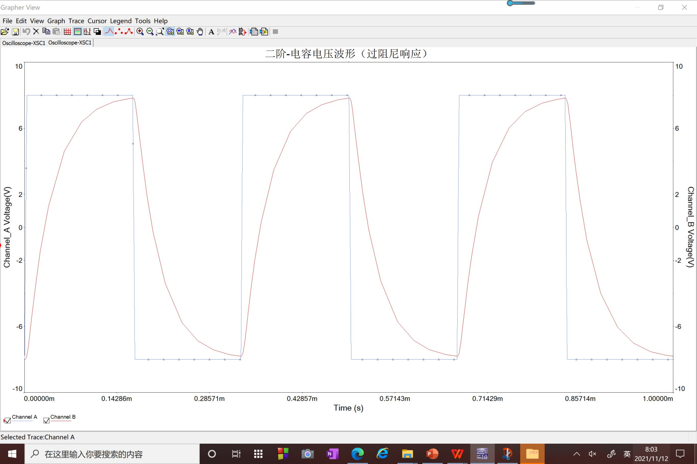

欠阻尼（R=700Ω）
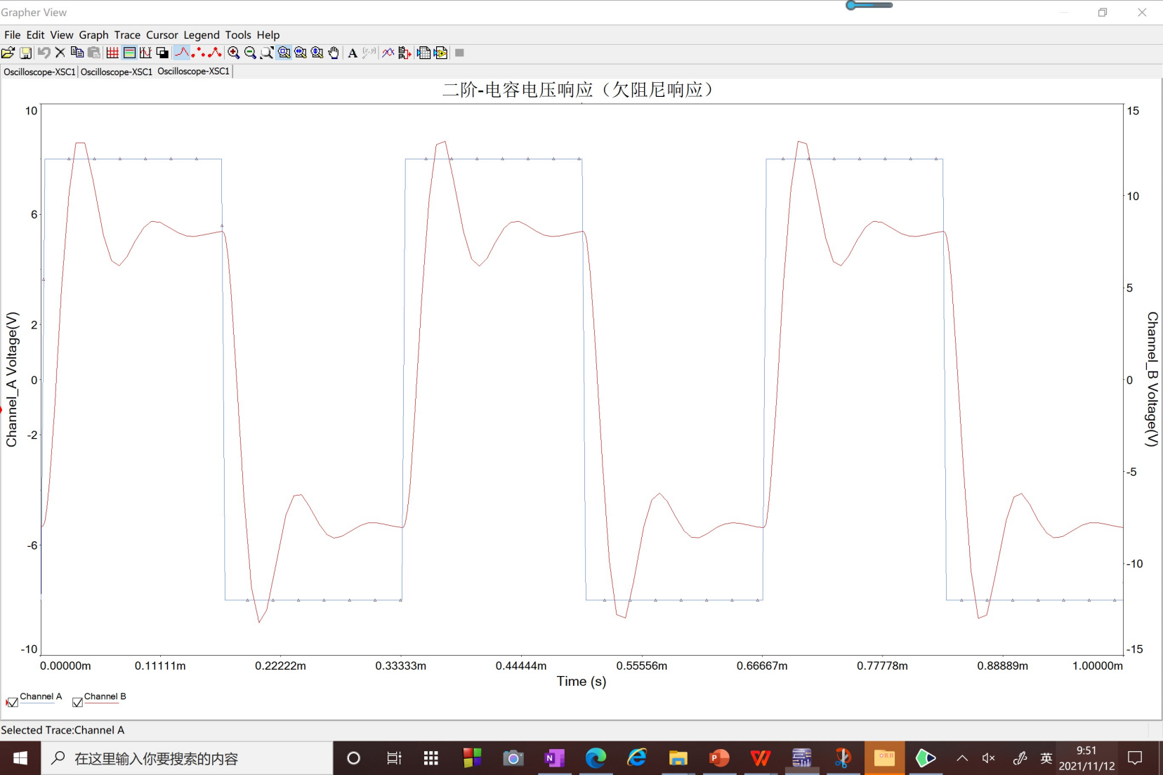

电阻电压波形（L=0.01H、C=0.01μF）

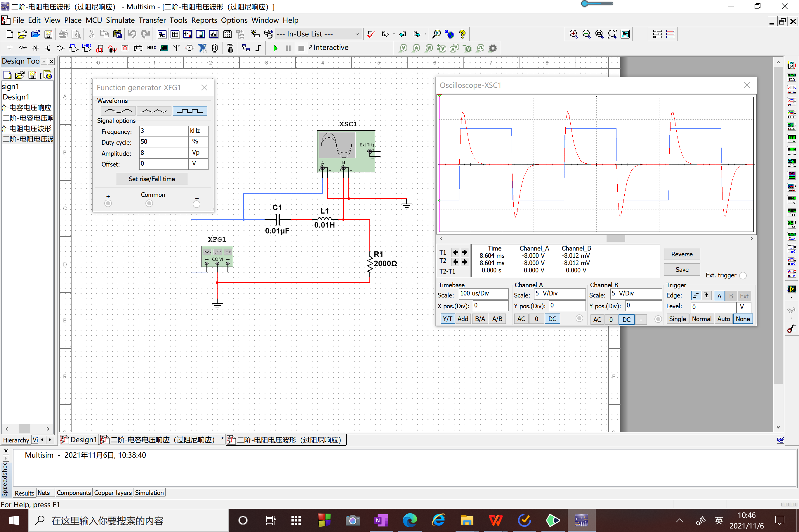
实验电路图
临界阻尼（R=2000Ω）
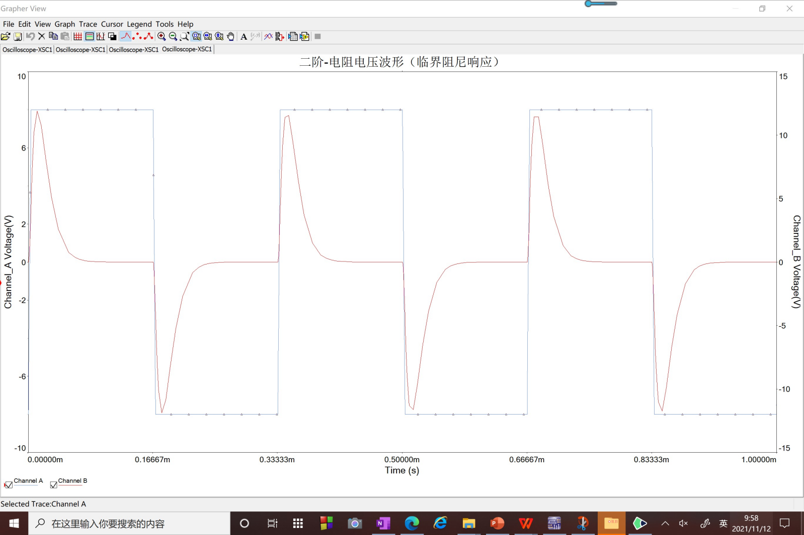

过阻尼（R=4000Ω）
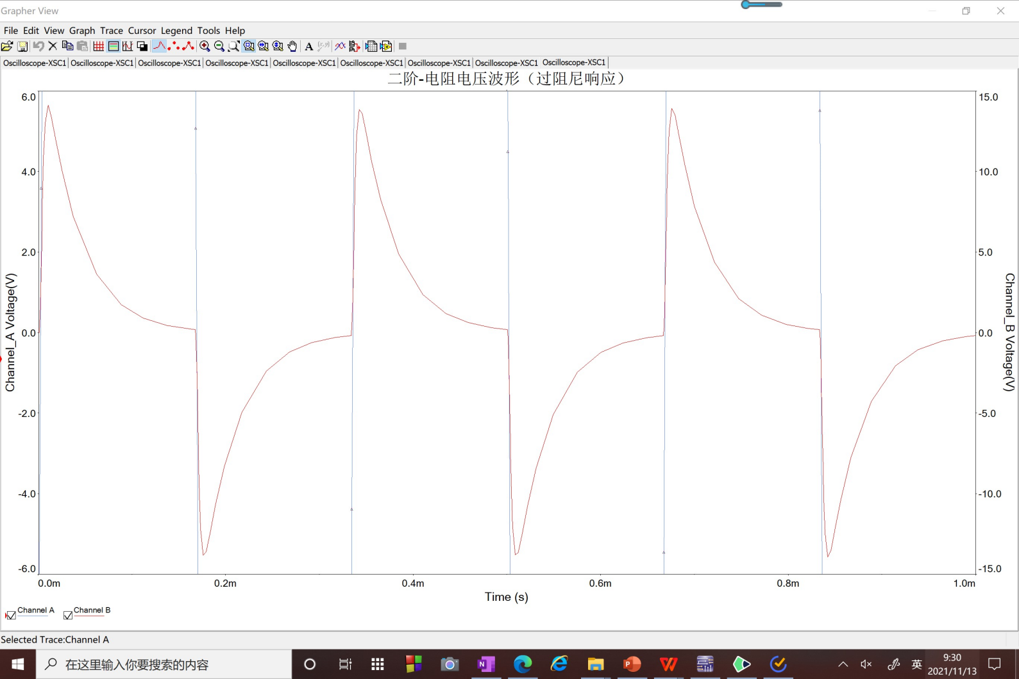

欠阻尼（R=800Ω）
